Рошаль: «Все финансовое лобби ополчилось против здравоохранения»
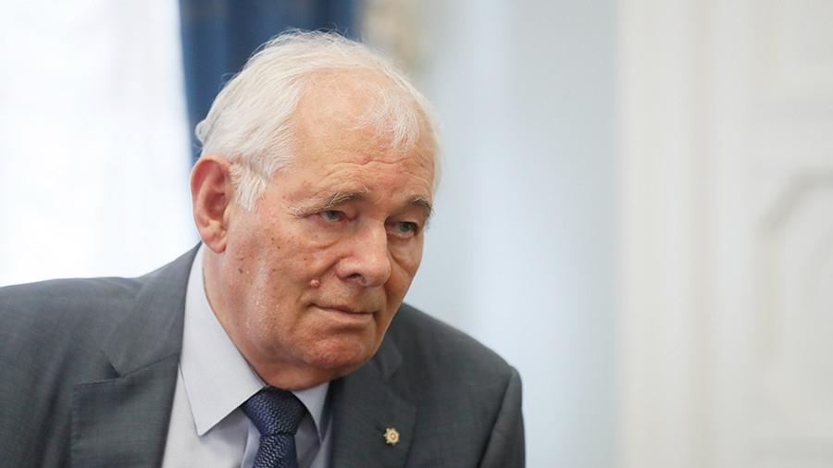

Врач — о том, как сделать эффективной российскую медицину
«ИЗВЕСТИЯ» . газета от 25 июля 2017г.
Президент НИИ неотложной детской хирургии и травматологии, доктор медицинских наук, профессор Леонид Рошаль рассказал «ИЗВЕСТИЯМ», что нужно изменить в российской системе здравоохранения, чтобы она стала эффективной.
По мнению Детского доктора мира, на медицину следует тратить не меньше 5% ВВП, в системе ОМС не должны работать коммерческие страховые компании, а нехватку врачей в поликлиниках можно компенсировать выпускниками медвузов.
— В 2013 году вы говорили, что здравоохранение недофинансировано в два раза. После этого экономическая ситуация в стране осложнилась. Как изменилось финансирование медицины? Спасла или усугубила положение проведенная оптимизация?
— Ни одна модернизация не решит вопрос финансирования здравоохранения. Если оставить одного доктора на всю страну, это решит вопрос финансирования этого доктора, но не системы здравоохранения. На здравоохранение выделяется 3,4% ВВП, и эти цифры снижаются год от года. Мы получаем 3,4% ВВП. В странах, с которыми мы хотим сравниться по уровню здравоохранения, выделяют по 9–10% и с каждым годом увеличивают долю. Мы получаем в три раза меньше. Если хотим сделать нормальное здравоохранение, дайте хотя бы половину — 5%. При нашей структуре здравоохранения, если ее не разрушат, мы получим результаты гораздо лучше, чем там за 10%.
Я довел свою позицию до руководства страны и до Минфина, который является источником неверной информации о состоянии здравоохранения и его финансировании. Мы должны выйти из этого кризиса. Такое впечатление, что всё финансовое лобби ополчилось против здравоохранения. Да, сейчас стране трудно, но последнее, на чем надо экономить, — это здоровье и здравоохранение.
— Какая отрасль медицины больше всего страдает от недофинансирования?
— Страдают все направления здравоохранения. Одно из них — кадровое.
— Произошло ли при оптимизации перераспределение медицинских кадров, или часть их мы просто потеряли?
— Таких данных у меня нет. При сокращении просто уменьшаются кадры. Куда они уходят, неизвестно. Вероятнее всего, в коммерческие структуры. Мы неконкурентоспособны по сравнению с коммерческими структурами. Там условия лучше, объем работы гораздо меньше, чем на терапевтическом или педиатрическом участке, и зарплаты в два–три раза выше. Так у нас ничего не получится — мы практически потеряем наше здравоохранение, чего народ нам не простит.
— Какая проблема стоит острее — нехватка или недостаточная квалификация врачей?
— Самая большая проблема — нехватка кадров. Повышением квалификации медработников сейчас занимается Национальная медицинская палата, но результаты этой работы будут видны только через два–три года. Это будет введение аккредитации специалистов, допуск к профессии, причем профессиональными организациями. Разрабатываются клинические рекомендации и протоколы, новые образовательные программы. Раньше врач мог в течение пяти лет пройти только 144 часа подготовки, а мы считаем, что врач должен учиться постоянно. Но эту систему надо выстроить, сделать ее удобной, бесплатной и эффективной для врачей, чем мы сейчас и занимаемся.
— Уровень подготовки в медицинских вузах сейчас достаточно высокий?
— Считаю, что нет, но это опять-таки связано с материально-техническим состоянием наших образовательных медицинских учреждений. Они тоже недофинансированы. Для обучения нужно применять различные высокие технологии, новые методы тестирования. Для этого надо закупать оборудование, аппаратуру, обучать преподавателей пользоваться новыми приборами. Работы очень много. Уровень педагогического состава тоже требует повышения, он тоже недостаточен, как и в практическом здравоохранении. До конца не решен вопрос клинических баз.
— Как вы относитесь к практике отправления врачей перед ординатурой в первичное звено медицинского обслуживания?
— Весьма положительно отношусь, потому что сам через это прошел — меня направили работать педиатром. Я возражал, считал, что теряю годы, но практика оказалась важной школой, которая полезна для меня до сих пор. Считаю, что эту школу должен пройти каждый. Распределение выпускников медицинских вузов было прекращено в 1990-е годы. Решили делать как на Западе. И посчитайте, сколько мы недосчитались выпускников институтов, которые не пошли в практическое здравоохранение! Сейчас мы получили, что получили. Надо возвращать распределение выпускников.
Сегодня в некоторых поликлиниках не хватает до 50% врачей. Нагрузка на каждого врача в два раза больше нормативной: вместо 800 детей — полторы–две тысячи, вместо 1 тыс. 700 взрослых — две–три тысячи. О каком поддержании уровня квалификации можно говорить?
Конечно, мы в первую очередь должны заполнить первичное звено за счет выпускников. На селе надо создать человеческие условия, дать определенные социальные льготы медикам, чтобы человек мог приехать туда, нормально жить, завести семью, детей, полюбить это место.
— Не получится ли, что мы на первичном звене получим большое количество недоученных, недостаточно опытных врачей?
— Нет. Мы ставим вопрос об изменении системы высшей школы. Когда-то была ликвидирована субординатура. Мы считаем, что ее следует вернуть. Надо на шестом курсе больше уделить внимания практике студентов в первичном звене, поликлиниках.
Ничего плохого не будет, потому что студенты приходят в коллективы. В каждой поликлинике есть замглавврача по лечебной части, заведующие отделениями. Студент не один на необитаемом острове — за ним следят, его учат. Я думаю, нам сейчас надо это сделать.
— Как вы относитесь к системе ОМС?
— К финансированию государством системы ОМС отношусь более или менее положительно. Я выступаю против привлечения к ней коммерческих структур. Против перекачивания денег государства в различные частные страховые компании. Они за эти годы ничего не сделали для улучшения качества и доступности медпомощи.
Еще один вопрос: мы много говорим об ответственности каждого за свое здоровье. Но сколько пациентов не выполняют врачебных назначений, ведут неправильный образ жизни и после этого говорят врачам: «Давайте лечите меня»! За рубежом очень просто: если застрахованный нарушает режим, то повышается его страховой взнос. Поэтому пациенты стараются не отступать от рекомендаций. У нас такого нет.
— Сейчас появляется много законопроектов, касающихся медицинской сферы, в том числе о защите врачей, о возрастных ограничениях для руководителей медицинских организаций. Как вы думаете, они действительно нужны?
— Законопроект по уменьшению возраста выхода на пенсию — это удар по существующему интеллекту российского здравоохранения. Надо очень дифференцированно подходить к этому вопросу. Меня он не касается, потому что я сейчас не директор, а президент института. Но закон может породить много коллизий. Когда приходит человек со стороны, неподготовленный, он начинает менять своих помощников, заместителей, руководителей отделов. Эта встряска иногда идет не на пользу учреждению.
В отношении защиты врачей у Национальной медицинской палаты твердая позиция. Она одной из первых подготовила проект такого закона. Сегодня есть целые группы работников: не только полицейские, но и судебные приставы, депутаты Государственной думы, за нападение на которых предусмотрена более жесткая ответственность. Нападение на врача при исполнении служебных обязанностей, с моей точки зрения, еще серьезнее. За нашими плечами стоят больные. Выход из строя врача ставит под угрозу жизни многих пациентов. Этот закон о защите не только врачей, но и пациентов.
Мы сейчас работаем с Думой над законопроектом, предлагаем конкретные усовершенствования. Свой проект мы разослали по регионам России, и за него проголосовали врачи 83 территорий России и 72 общероссийских организаций. Почти 90% высказались против проекта закона, предложенного Госдумой. Я всегда говорю очень просто, в том числе и в Думе: она должна принимать такие законы, чтобы после их принятия вокруг здания Думы собирались тысячи человек, аплодировали и говорили: «Какие молодцы!»
— Какую еще сферу следует законодательно упорядочить?
— Не хватает закона о саморегулировании профессиональной деятельности — это то, к чему идет Национальная медицинская палата. За рубежом министерства здравоохранения не занимаются профессиональной деятельностью — эта сфера отдана профессиональным организациям. В Германии есть Федеральная врачебная палата. Все вопросы подготовки кадров, ответственности за уровень квалификации врачей, присвоения квалификационных категорий докторской профессии решает она, а не минздрав. И мы видим, что качество медицинского обслуживания там выше, чем у нас. Надо брать хорошее. Американскую систему здравоохранения я не люблю, но подготовка кадров там выстроена так жестко, что вызывает чувство удовлетворения.
Валерия Нодельман

«ИЗВЕСТИЯ» . газета от 25 июля 2017г.

